|  |  |
| --- | --- |
|  | Утверждаю  Директор МОАУ «СОШ №64»  А.В. Редькин |

**План**

**проведения мероприятий**

**на весенних каникулах**

**в МОАУ «СОШ № 64»**

Оренбург 2025

**26марта, среда**

|  |  |  |  |  |
| --- | --- | --- | --- | --- |
| 1. | Поход в Национальную деревню | 9а, 9б, | 15.00 | Кавун А.М., Хусаинова Ф.М. |
| 2. | «В компьютере - новости, в книге – жизнь» (мозговой штурм) | 5-7 | 13.00 | Кулешова К.В. |
| 3. | Посещение кинотеатра «Космос» | 1б, 4б, 4в, 2а,2б,2г,3б | 15.00 | Шаповалова О.И.  Дремова В.В.  Хохлова Г.В.  Кунспаева Б.С., Кинзягулова А.А. |

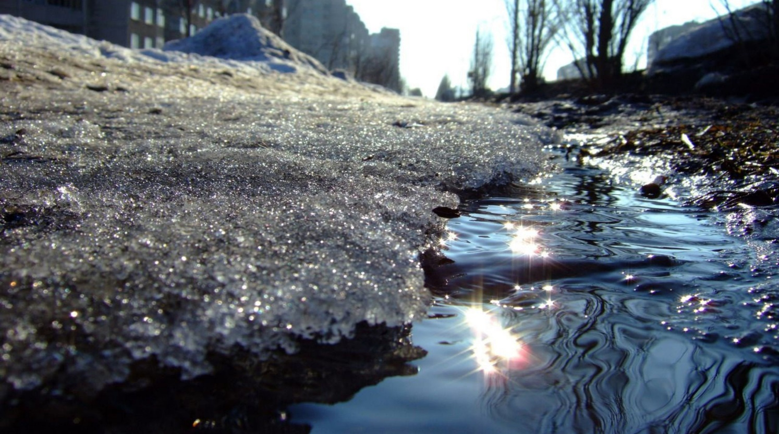

**27 марта, четверг - методический день**

**28марта, пятница**

|  |  |  |  |  |
| --- | --- | --- | --- | --- |
| 1. | Викторина « У природы нет плохой погоды» | 1б, 4б | 12.00 | Шаповалова О.И. |
| 2. | Викторина «Знатоки природы» | 5а, 5б | 12.00 | Бобошко О.А.,  Тасекешева А.К. |
| 3. | «Если добрый ты…» (тема добра в советских мультфильмах) | 6б,6в | 12.00 | Кавун А.М.,  Хисаева Э.М. |
| 4. | Посещение музея истории  г. Оренбурга | 6а | 14.00 | Караваева Е.В. |
| 5. | Музыкальная комедия «Ромео и Джульетта» | 8б | 18.00 | Плотникова А.Н. |



**31марта, понедельник**

|  |  |  |  |  |
| --- | --- | --- | --- | --- |
| 1. | «В мире интересного» (круглый стол «Выбор профессии) | 9А | 14.00 | Кавун А.М. |
| 2. | Викторина по сказкам А.С. Пушкина | 2б, 3б | 12.00 | Кунспаева Б.С. |
| 3. | Викторина «Весенняя капель» | 7а, 7б | 13.00 | Беляева О.Ю., Заитов Ф.Р. |
| 4. | Экскурсия по городу. Посещение памятников культуры г. Оренбурга | 8а | 15.00 | Кулешова К.В. |

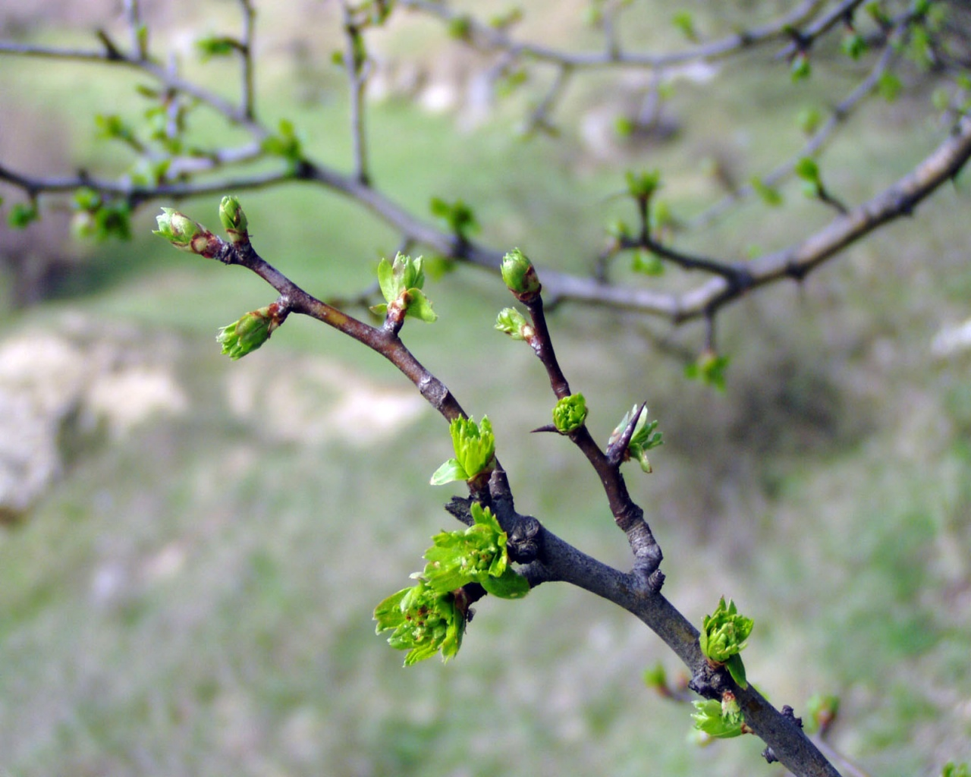

**27,28 марта – методический день**

**1 апреля, вторник**

|  |  |  |  |  |
| --- | --- | --- | --- | --- |
| **№**  **п/п** | **Наименование мероприятия** | **Класс** | **Время проведения** | **Ответственный** |
| 1. | Экскурсия в планетарий | 7а,7б | 14.00 | Беляева О.Ю., Заитов Ф.Р. |
| 2. | Час общения «Деловой разговор» | 8а,8б | 13.00 | Кулешова К.В., Плотникова А.Н. |
| 3. | Посещение музея под открытым небом «Салют, Победа» | 6б, 6в | 15.00 | Хисаева Э.М.,  Кавун А.М. |

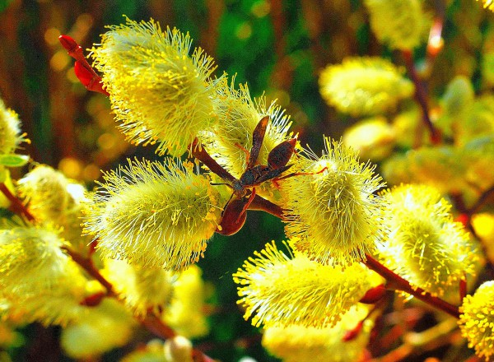

**2 апреля, среда**

|  |  |  |  |  |
| --- | --- | --- | --- | --- |
| 1. | Викторина «В мире чисел» | 6а | 12.00 | Караваева Е.В. |
| 2. | Работа с детьми девиантного поведения. | 7-9 | 12.00 | Социальный педагог Кавун А.М. |
| 3. | Посещение театра музыкальной комедии | 10, 11 | 18.30 | Лукинская Ю.В., Нигматулина О.П. |
| 4. | Посещение музея под открытым небом «Салют, Победа» | 5а,5б | 14.00 | Тасекешева а.К., Бобошко О.А. |

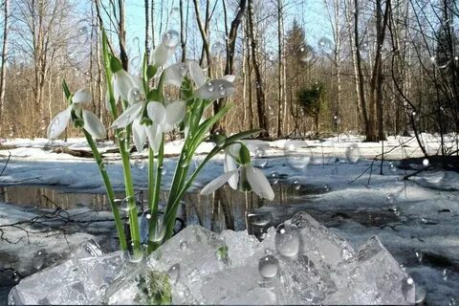

**3апреля, четверг**

|  |  |  |  |  |
| --- | --- | --- | --- | --- |
| 1. | Развлекательно-познавательная программа «Праздник птиц» | 2а,2г | 12.00 | Дремова В.В., Хохлова Г.В. |
| 2. | «Три сигнала светофора» (игровая программа) | 4в | 12.00 | Кинзягулова А.А. |
| 3. | Профориентационное мероприятие «В мире профессий» | 9б | 13.00 | Хусаинова Ф.М. |

